**VII ENCONTRO DE EXTENSÃO UNIVERSITÁRIA DA UNIVERSIDADE FEDERAL DE CAMPINA GRANDE**

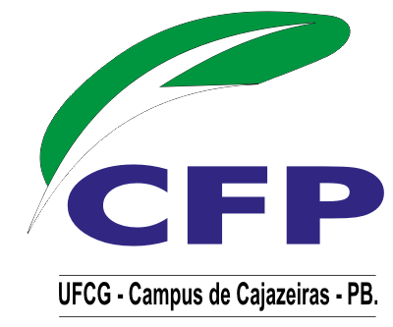

**EDUCAÇÃO AMBIENTAL COMO FERRAMENTA DE GERAÇÃO DE RENDA NO MUNICÍPIO DE POMBAL-PB**

Juliana Fernandes Moreira

Jéssica Araújo Leite Martildes

Gabriela Braga de Sá

Maysa Kévia L. Dantas

Djane Alcântara Barbosa Leite

Nos últimos tempos, a sociedade está sendo afetada pelos problemas resultantes das ações do homem no meio ambiente. Em virtude desses fatos surge a necessidade de se educar as pessoas de forma que não degradem mais o meio ambiente, passando a adquirir uma nova conduta, o que podemos denominar de Educação Ambiental. O novo mundo que queremos mais equilibrado e justo necessita do engajamento pessoal e coletivo de educadores e educandos no processo de transformação social. Como resultado e intenção de estar inserido nesse processo foi desenvolvido o projeto de extensão “Educação ambiental como ferramenta de conscientização ambiental e geração de renda”, a fim de estimular o desenvolvimento da criatividade, através da educação ambiental, na busca da socialização de saberes e viabilizar a relação transformadora entre a universidade e a sociedade, priorizando as demandas de relevância social, com o intuito de melhorar as condições de vida das comunidades beneficiadas. O objetivo principal do projeto desenvolvido foi o de permitir, através da educação ambiental, o desenvolvimento de técnicas de reutilização de materiais recicláveis que permitissem geração de renda. A metodologia adotada para alcançar tal objetivo teve por base o levantamento bibliográfico, visitas de campo, entrevistas, divulgação do projeto à comunidade, registro fotográfico e aplicação de questionários. Dessa forma, pode-se concluir que o projeto cumpriu seu papel no que diz respeito a orientar e incentivar os catadores sobre o destino adequado para os resíduos, bem como faze-los perceber que dessa maneira, o “lixo’’ pode ser uma forma de melhoria de vida.

Palavras Chaves: Educação Ambiental; Reutilização; Geração de Renda.